TRƯỜNG THCS THÀNH CÔNG | NĂM HỌC 2016 – 2017
ĐỀ THI GIỮA HỌC KÌ II
Môn Toán học 8 – Thời gian 90 phút
- ĐẠI SỐ (10 điểm)
Bài 1 (4,5 điểm) Giải các phương trình sau
- $5\left( 3x+2 \right)=4x-1$ c) $\frac{x}{2\left( x-3 \right)}+\frac{x}{2x+2}=\frac{2x}{\left( x+1 \right)\left( x-3 \right)}$
- $\left( 3x-1 \right)\left( 4x+3 \right)+2\left( 3x-1 \right)=0$
Bài 2 (3,5 điểm) Giải bài toán bằng cách lập phương trình
Một xe máy đi từ A đến B với vận tốc 30km/h. Lúc về xe đi với vận tốc 28km/h. Tính độ dài quãng đường AB biết thời gian cả đi và về là 14 giờ 30 phút.
Bài 3 (1,5 điểm) Cho phương trình, với x là ẩn số, m là tham số
${{m}^2}x-2={{m}^2}+3m+4x$
- Tìm m để phương trình có nghiệm $x=2$
- Tìm m để phương trình có nghiệm duy nhất
- Tìm m để phương trình vô nghiệm
Bài 4 (0,5 điểm) Giải phương trình sau:
$2{{x}^3}+3{{x}^2}+6x+5=0$
- HÌNH HỌC (10 điểm)
Bài 1 (4 điểm): Tính độ dài x, y trong các hình vẽ sau:
Biết KL // BC; $AK=1,5cm;$ $KB=4,5cm;$ $BC=24cm;$ $AC=12cm.$  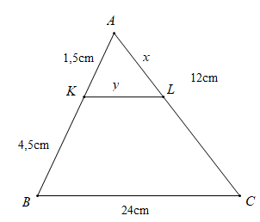  Hình 1 | Biết BD là tia phân giác của $\widehat{ABC}$; $AB=15cm;$ $BC=20cm;$ $AC=28cm.$  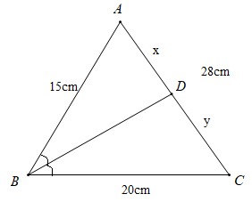  Hình 2

Bài 2 (6 điểm): Cho tam giác ABC vuông tại A, đường cao AH.
- Chứng minh: $\Delta AHB$ đồng dạng với $\Delta CAB$
- Chứng minh: $A{{H}^2}=BH.CH$
- Từ H kẻ HM, HN lần lượt vuông góc với AB, AC tại M và N. Chứng minh: $\Delta AMN$ đồng dạng với $\Delta ACB$
- Kẻ đường thẳng AK vuông góc với MN tại K cắt BC tại I. Chứng minh: I là trung điểm của BC.

